关于国产大模型DeepSeek遭遇大规模网络攻击的分析

一、基本情况
2025年1月28日，中国领先的人工智能公司DeepSeek遭遇大规模网络攻击，导致服务器多次崩溃或卡顿。DeepSeek专注于高性能大模型与多模态技术，其开发的DeepSeek-R1和Janus-Pro在性能上可与OpenAI的o1相媲美，并以出色的成本效益和效率著称。为确保服务持续运行，DeepSeek暂时限制了+86手机号以外的注册方式，已注册用户可正常登录。官网登陆窗口提示：“近期DeepSeek线上服务受到大规模恶意攻击，注册可能繁忙，请稍等重试。已注册用户可以正常登录，感谢理解和支持。”
此次攻击事件引发了广泛关注。1月28日，DeepSeek低调推出开源多模态模型Janus-Pro，进一步展示了其技术实力。此前，1月27日，DeepSeek应用登顶苹果中国区及美国区应用商店免费APP下载排行榜，并在美区超越ChatGPT，体现了其市场认可度及用户需求的快速增长。
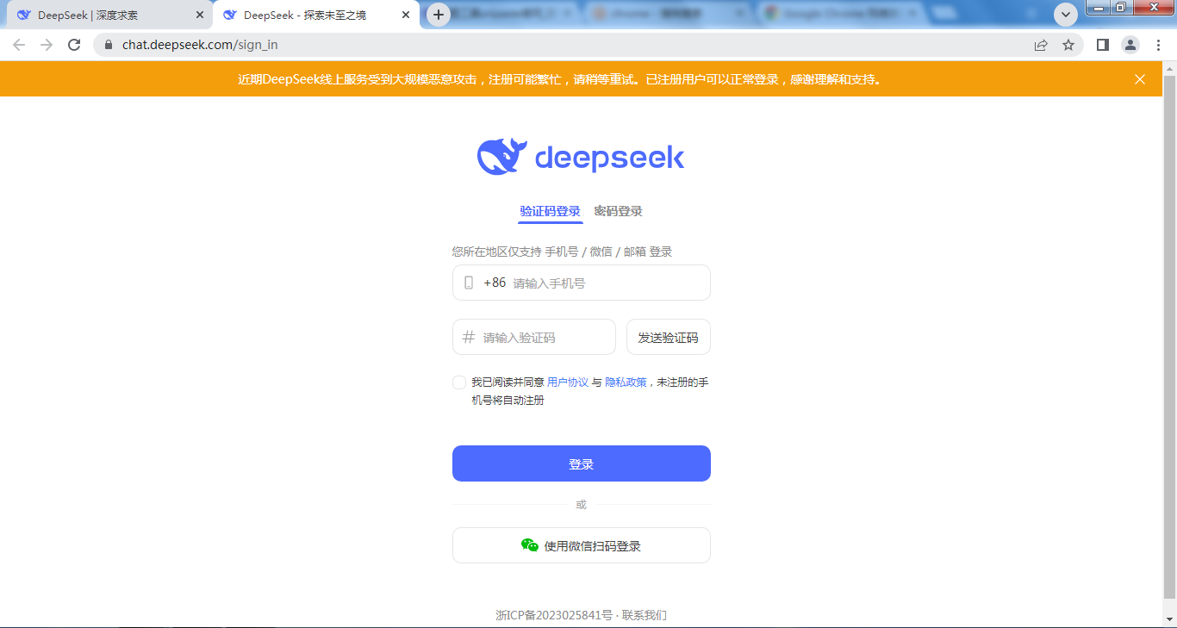
二、络安全事件分析
1.攻击IP多为美国IP
监测显示，DeepSeek从1月3日以来持续遭受大量海外攻击，攻击IP多为美国IP地址。1月27、28日开始，网络攻击手段升级，主要针对注册功能进行攻击，导致注册功能无法正常使用。1月28日攻击峰值出现在北京时间03:00-04:00（UTC+8），对应北美东部时区14:00-15:00（UTC-5）。该时间窗口选择显示攻击存在跨境特征。
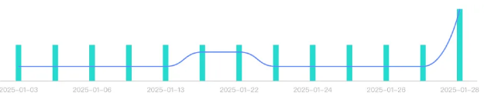
2.网络攻击形式说明
（1）DDoS攻击
从1月3日开始，DeepSeek持续遭受网络攻击，攻击手段不断变化。1月3日、4日、6日、7日和13日，攻击者疑似采用HTTP代理攻击，大量代理请求通过代理服务器链接至DeepSeek，导致服务器负载激增。随后，1月20日至26日，攻击方式转变为SSDP和NTP反射放大攻击，这类攻击通过利用协议漏洞放大流量，对服务器造成冲击。尽管SSDP和NTP反射放大攻击的防御相对简单，但仍对系统稳定性造成了一定影响。
1月27日和28日，攻击规模进一步升级，攻击手段转向应用层攻击，主要采用HTTP代理攻击。与之前的攻击方式不同，应用层攻击模拟正常用户行为，使得防御难度显著增加。此类攻击更具隐蔽性和破坏性，导致DeepSeek的注册功能和服务响应受到严重影响。攻击峰值出现在北京时间1月28日凌晨03:00-04:00，对应北美东部时区14:00-15:00，显示出攻击的跨境特征。面对突然升级的攻击，DeepSeek迅速响应，采取了IP切换等应急措施，以缓解攻击对系统的影响。
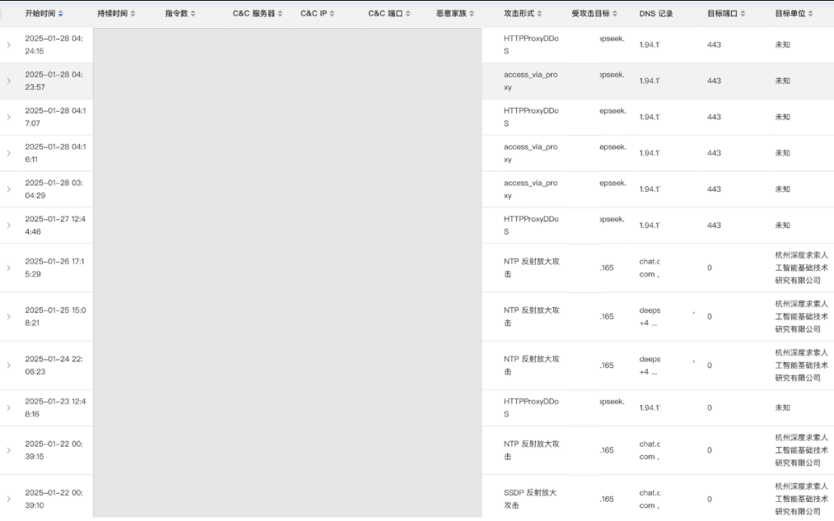
（2）暴力破解攻击，攻击IP全部来自美国
从1月28日凌晨03:00开始，此次DDoS攻击进一步升级，同时伴随大量暴力破解攻击。监测数据显示，这些暴力破解攻击的IP地址全部来自美国。面对27日至28日深夜突然加剧的大规模DDoS攻击，DeepSeek迅速启动应急响应机制，采取了多项措施以缓解攻击对系统的影响。例如，在28日凌晨00:58分，当攻击者发起极具破坏力的HTTP代理攻击时，DeepSeek及时进行了IP切换，以阻断攻击流量并保障服务的正常运行。尽管如此，攻击的复杂性和强度仍对系统造成了较大压力。
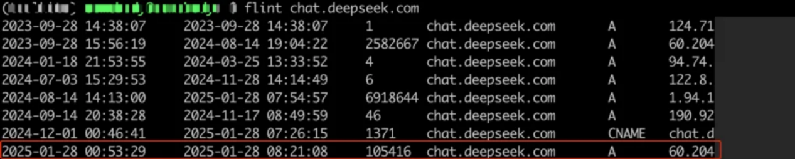
（3）数据泄露情况
Wiz Research 发现了DeepSeek的一个可公开访问的ClickHouse数据库，该数据库允许完全控制数据库操作，包括访问内部数据的能力。此次曝光包括超过一百万行日志流，其中包含聊天记录、密钥、后端详细信息和其他高度敏感的信息。Wiz Research 团队立即向 DeepSeek 披露了此问题。此次暴露导致 DeepSeek 环境内出现完全数据库控制和潜在权限提升，而对外界没有任何身份验证或防御机制。 它托管在 oauth2callback.deepseek.com:9000 和 dev.deepseek.com:9000。
ClickHouse 是一个开源的列式数据库管理系统，旨在对大型数据集进行快速分析查询。它由 Yandex 开发，广泛用于实时数据处理、日志存储和大数据分析。
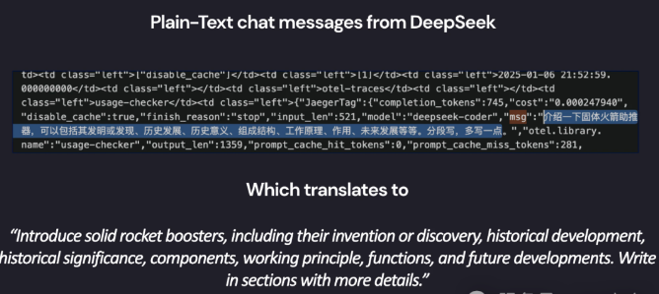
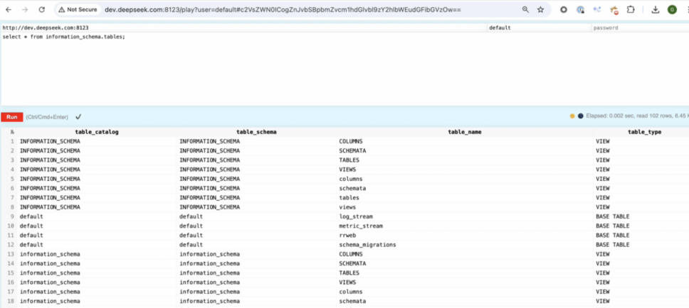

其中的log_stream表中包含大量具有高度敏感数据的日志。包含超过 100 万条日志条目，大概数据如下：
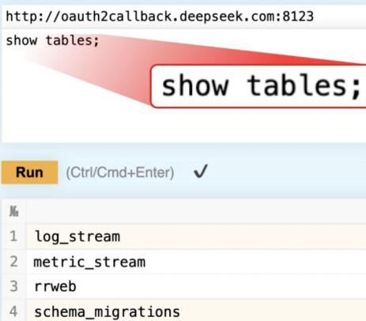
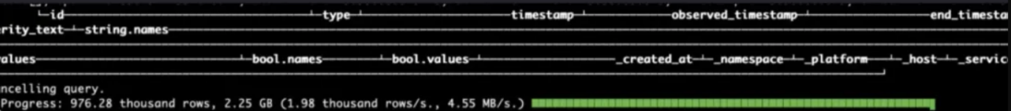
timestamp – 自 2025 年 1 月 6 日起的日志
span_name – 对各种内部 DeepSeek API 端点的引用
string.values –纯文本日志，包括聊天历史记录、API 密钥、后端详细信息和操作元数据
_service – 指示哪个 DeepSeek 服务生成了日志
_source – 公开日志请求的来源，包含聊天历史记录、API 密钥、目录结构和聊天机器人元数据日志
三、相关发言
1、DeepSeek官方声明
1月28日，DeepSeek官网发布遭受网络攻击的信息，称其线上服务受到大规模恶意攻击，并采取了临时限制注册等措施以保障服务稳定运行。
2、国内媒体报道
1月28日，“玉渊潭天”发布消息称，DeepSeek遭受来自美国IP的暴力破解攻击。
1月29日，“人民日报”“澎湃新闻”“新京报”等主流媒体跟进报道，详细披露了DeepSeek受到美国IP攻击的情况。
3、美国海军禁令
1月28日，美国消费者新闻与商业频道（CNBC）披露，美国海军于1月24日向内部人员发出正式警告信，明确禁止使用DeepSeek模型。禁令内容包括禁止官兵及工作人员在处理公务或私人事务时使用DeepSeek，同时禁止在该平台上进行任何形式的数据上传、下载或传输操作。
4、美国总统特朗普表态
1月27日，美国总统特朗普在佛罗里达州迈阿密举行的共和党会议上发表讲话，强调中国人工智能初创公司DeepSeek的技术进展为美国科技企业敲响了“竞争警钟”。他呼吁美国企业集中资源，通过技术创新与市场竞争赢得主导地位。这一表态凸显了DeepSeek在全球人工智能领域的战略重要性及其对国际科技竞争格局的深远影响。
通过以上事件可以看出，DeepSeek此次遭受的网络攻击不仅对其服务稳定性造成了影响，也引发了国际社会的广泛关注和讨论。美国海军禁令和特朗普的表态进一步表明，DeepSeek的技术进展已成为全球科技竞争的重要焦点。

四、参考链接
DeepSeek官网告警：
https://chat.deepseek.com/sign_in
Wiz Research 团队：
https://www.wiz.io/academy/ai-security-risks
玉渊潭天：
https://mbd.baidu.com/newspage/data/videolanding?nid=sv_5287863246274226131&sourceFrom=qmj

